주차 | 23주차 | 기간 |  | 2025.02.08 ~  2026.02.15 | 지도교수 | (서명)
이번주 한일 간단 요약 | 1. 캐릭터 애니메이션 작업 및 수정  2. 열화상 라인 개발  3. 맵 제작  4. 최적화 작업  5. 기타 작업
상세 내용 | 1. 캐릭터 애니메이션 작업 및 수정  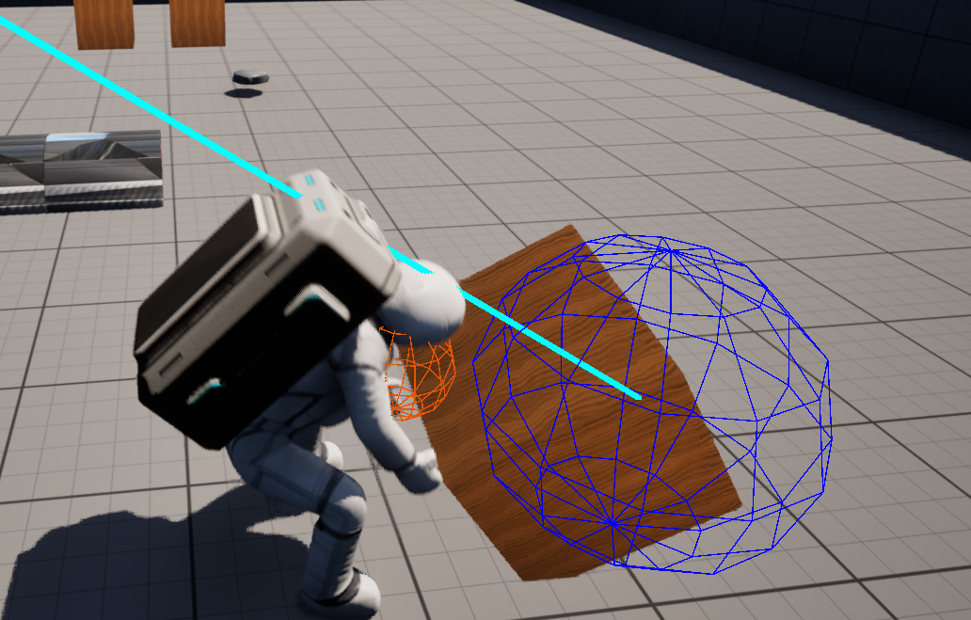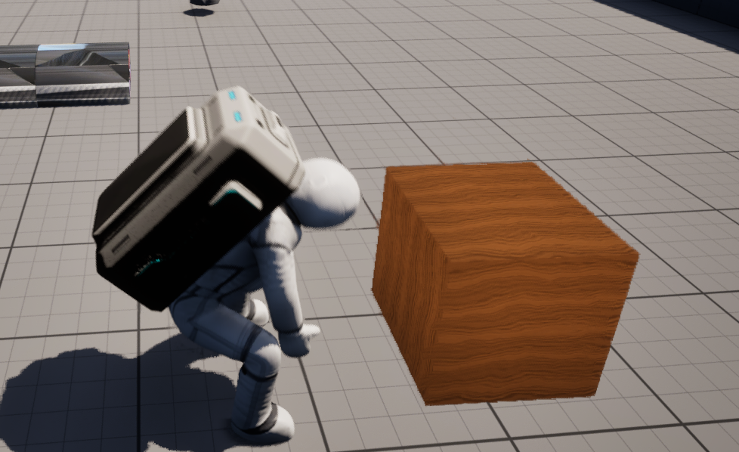  모델러가 만들어준 캐릭터 애니메이션을 연결했습니다. 들고있는 물체를 둘 때는 픽업 애니메이션을 역재생하도록 구현했습니다. 애니메이션 재생 중 이동 입력을 비활성화하여 자연스러운 동작을 보장했으며, 감지를 넉넉하게 하기위해 LineTrace에서 SweepSphere로 변경했고 현재 범위는 조정중에 있습니다.  2. 열화상 라인 개발  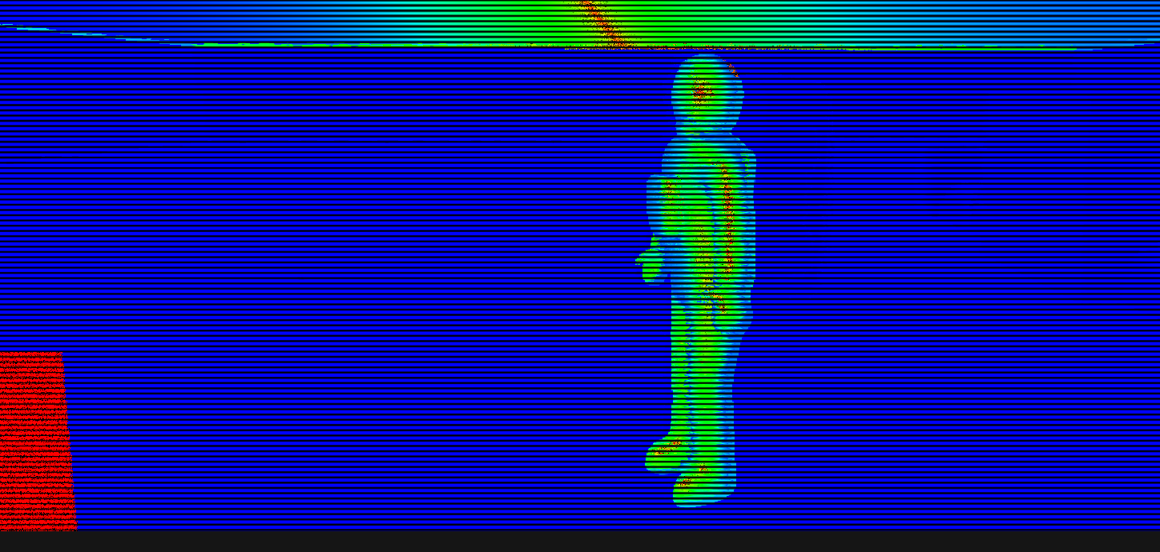  열화상 카메라 포스트프로세스에 스캔라인 효과를 추가하였습니다. 최종 열화상 색상에 실제 열화상 장비 디스플레이 특유의 스캔라인 느낌을 구현하였습니다.  3. 맵 제작  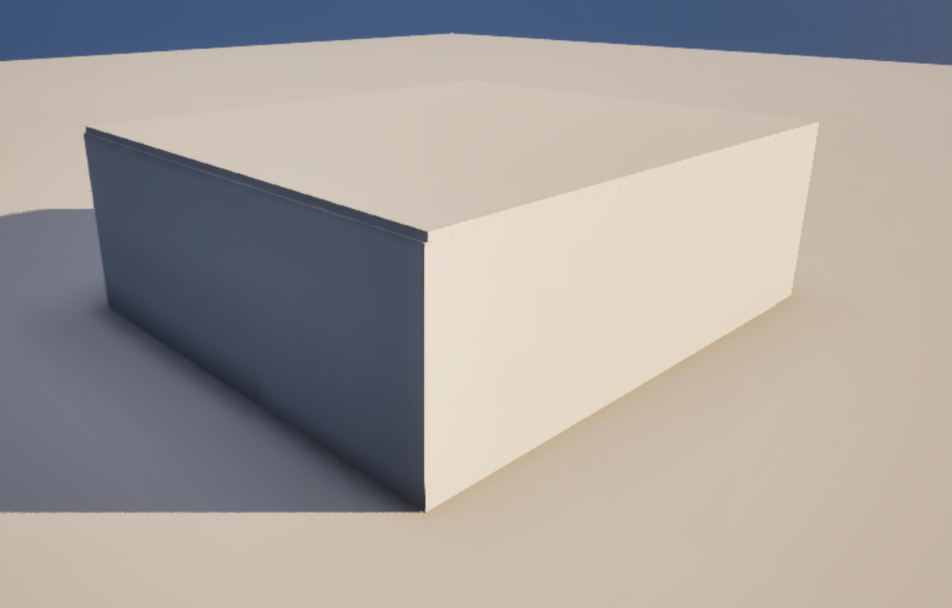  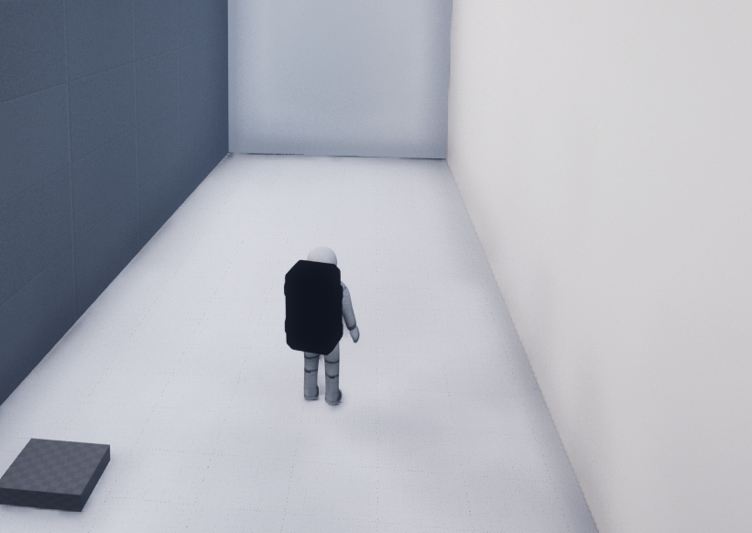  광활한 맵 대신 암실을 만들자는 기획자의 의견을 수용해서 직육면체 암실 방을 만들었습니다. 또한 하나의 방을 쪼개서 두 번째 사진에서 보이는 큰 횐색 문으로 스테이지를 분할했습니다.  방 스테이지 컨셉이나 디자인 같은 경우는 아직 확정 되지 않아서 기획자가 컨셉을 만드는 대로 바로 반영 할 예정입니다.  4. 최적화 작업  기존 자석, 온도 전달 매개체의 계산이 자주 반복되는 부분을 최적화 해서 게임이 효율적으로 돌아가게 했습니다.  5. 기타 작업  1. 발판 개발 작업  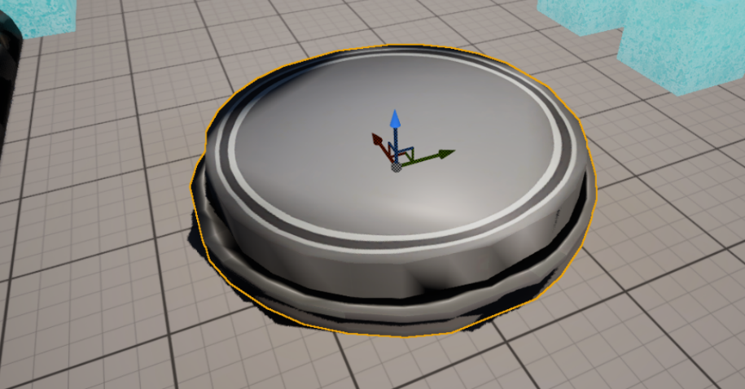  모델러가 만들어준 발판을 가져와서 적용해볼려고 했지만, 모델이 깨지는 문제가 발생해서 현재 수정중에 있습니다  2. 열화상 카메라를 개선을 위한 기타 작업들  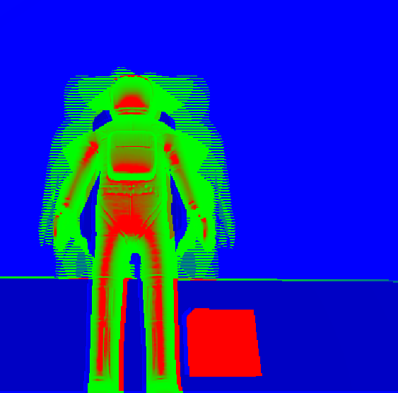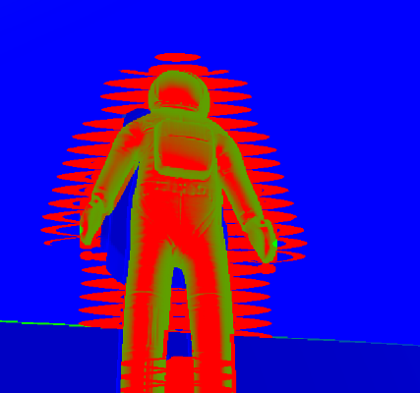  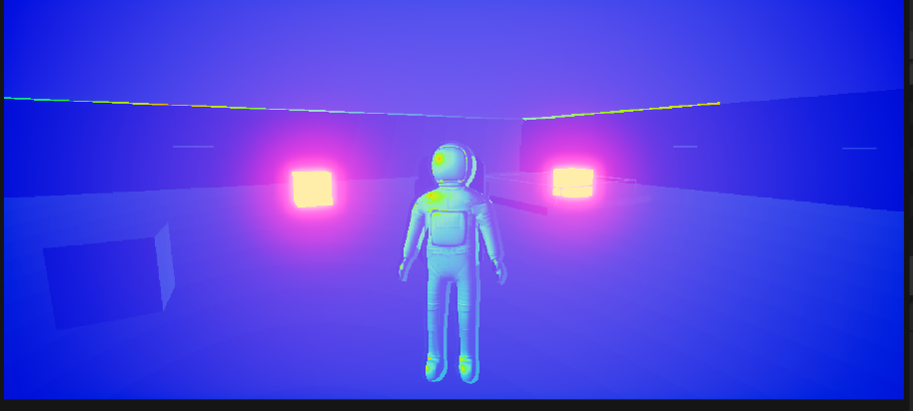  열화상을 개선하기 위해 옆에 일렁거림이나 열이 나오는 등 다른 부분도 건들었지만 저희가 원하는 컨셉을 얻기 위하는 어려움과 머터리얼 구조 그래픽적 한계가 있었습니다.  3. 버그 수정  얼음이 특정 크기가 되면 안 녹는 버그가 있어서 고쳤습니다.  나무가 온도에 닿이면 숯이 되기 위해 검게 되어야 하는데 머터리얼이 작동이 안 되서 수정했습니다.  https://youtu.be/215v648xNZI  유튜브 링크 따라가시면 애니, 열화상 작업과 스테이지가 어떻게 돌아가는지에 대한 참고 영상이 있습니다.
다음주차 | 25주차 |  | 다음기간 |  |  |  | 2026.02.15 ~  2026.02.22
다음 주 할 일 | 1. c++ 개발  2. 열화상 카메라 개선
지도 교수의
피드백

